差分隐私合成数据外包训练实验流程记录

1. 实验主线
本实验要验证:原始图像数据始终保留在本地，不直接上传至第三方算力平台；本地仅向外部训练方提供经过差分隐私处理的数据或由隐私保护机制生成的合成数据，用于训练图像分类模型。在评价过程中，实验不仅关注模型在合成数据集上的训练效果，更重点考察其在原始验证集上的分类准确率。通过这一指标，可以进一步判断隐私保护后的数据是否仍然保留了原始数据分布中的有效可学习结构，以及其是否具备替代原始数据进行外包模型训练的实际可用性。
整个过程从四类脱敏方法的基础对比开始，随后修正评估方式，再把重点收缩到Diffusion+DP。后续所有提精度实验都保持下游CNN和ResNet20结构不变，只调整隐私预算、每类合成样本数、训练轮数和少量训练超参数。
阶段 | 主要做法 | 看到的结果 | 下一步怎么改
1.基础矩阵 | 四类方法、三档 epsilon、多档 k、CNN/ResNet20 同时跑。 | Diffusion+DP 整体更稳；k 增大和训练轮数增加都能提升 original_acc。 | 修正 synthetic_acc 的评估方式，避免合成训练集自测虚高。
2.评估方式调整 | 把合成数据按类别拆为训练集和合成验证集；图像质量统计去掉标题和空白干扰。 | synthetic_acc 变成辅助指标，original_acc 成为主指标。 | 用修正评估方式重新做小规模验证。
3.修正后验证 | 先在 MNIST 上比较 DP 与 Diffusion+DP，扫描 epsilon=0.3/0.5/0.7。 | Diffusion+DP在 epsilon=0.5 时达到 87.59%，优于 DP 最优 85.77%。 | 恢复完整矩阵，保持下游模型不变，补齐 MNIST 与 CIFAR10。
4.完整矩阵 | MNIST/CIFAR10 均覆盖四类方法、epsilon=0.1/0.5/1.0、k=160/320、CNN/ResNet20。 | MNIST 达到 96.91%，CIFAR10 达到 47.66%；Diffusion+DP 平均精度最高。 | 下一步不再扩 GAN+DP，集中扩 Diffusion+DP 的 k、epsilon 和训练轮数。
5.最终扩展 | CIFAR10 扩到 k=640/1000、epsilon=0.7/1.0/1.5/2.0；MNIST 扩到 k=640。 | CIFAR10 单次最优 61.40%，MNIST 单次最优 98.72%；重复实验稳定。 | 最终结果采用 3 seeds 均值和标准差作为主结论。

2. 方法怎么做
方法 | 处理方式 | 实验中的表现
DP | 按类别采样真实图片后加入与 epsilon 相关的噪声。 | 速度最快，是低成本基线；但在复杂数据上保留结构能力有限。
GAN+DP | 训练轻量生成器和判别器，并在训练中加入隐私噪声。 | 本轮设置下基本接近随机水平，后续不作为主攻方向。
Dataset Distillation+DP | 先压缩成类别原型或少量代表样本，再进行差分隐私扰动。 | 合成验证集有时很高，但真实验证集不稳定，容易出现合成域过拟合。
Diffusion+DP | 通过逐步噪声和去噪过程生成合成样本，再叠加隐私扰动。 | 两类数据集上平均original_acc最高，后续全部提精度实验都围绕它展开。

3. 第一轮：基础矩阵和初步判断
第一轮实验主要从脱敏方法、隐私预算、合成样本数和下游模型四个维度展开，目的并非直接追求最高分类精度，而是通过较大范围的初步对比，判断不同技术路线在隐私保护外包训练场景下的可行性与继续优化价值。实验对比了 DP、GAN+DP、Dataset Distillation+DP 和 Diffusion+DP 四类方法，并进一步在 ResNet20 下游模型上对表现靠前的方法进行了重复实验，以降低单次训练随机性对结论的影响。
方法 | epsilon | k | epochs | original_acc mean±std | 平均训练时间
Diffusion+DP | 0.5 | 160 | 20 | 39.10% ± 2.71 pp | 134.26s
Diffusion+DP | 1.0 | 160 | 20 | 38.53% ± 2.26 pp | 143.43s
DP | 1.0 | 160 | 20 | 38.33% ± 3.73 pp | 125.22s
Diffusion+DP | 1.0 | 160 | 10 | 35.03% ± 2.27 pp | 45.57s
Diffusion+DP | 0.1 | 160 | 20 | 33.59% ± 2.45 pp | 176.62s
这轮结果给出了三个判断。第一，Diffusion+DP 在重复实验里排在前列，说明它不是只靠单次随机波动拿高分。第二，k 从小到大时 original_acc 有稳定上升趋势，样本量是影响合成训练可用性的关键因素。第三，训练轮数增加后，方法差距更容易被拉开，太短的训练会低估Diffusion+DP 路线的价值。
与此同时，第一轮实验也发现了原有评估方式存在一个不足：此前的 synthetic_acc 是直接在分类器训练时使用过的那一批合成样本上计算的。也就是说，模型先用这些合成样本进行训练，随后又用同一批样本进行测试。这样得到的准确率可能偏高，因为模型有可能只是“记住了”这些训练样本，而不是真正学到了能够用于识别新样本的分类规律。因此，较高的 synthetic_acc 并不能充分说明合成数据本身质量较好，也不能直接证明这些合成数据能够替代原始数据用于模型训练。
这一问题会影响后续对不同脱敏方法效果的判断。为了使实验结果更加可靠，后续实验需要调整评估方式：不再使用同一批合成样本同时进行训练和测试，而是将合成数据划分为训练部分和验证部分。模型只在训练部分上学习，再在没有见过的验证部分上测试。这样可以更合理地判断模型是否真正学到了合成数据中的有效特征，而不是单纯依靠记忆训练样本获得较高准确率。最终，方法优劣仍然主要根据模型在原始验证集上的表现来判断。

4. 评估方式调整
调为避免 synthetic_acc 受到训练集记忆效应的影响，调整后的评估流程将每个类别的合成数据按照 8:2 的比例划分为合成训练集和合成验证集。其中，分类器训练阶段仅使用 80% 的合成样本，synthetic_acc 则在剩余 20% 的合成验证集上计算；original_acc 仍然在原始验证集上计算。经过上述调整后，synthetic_acc 主要用于反映模型在合成数据分布内的拟合与泛化情况，而方法优劣的核心判断仍以 original_acc 为主要依据。这样可以更清晰地区分“模型是否记住合成训练集”与“合成数据是否保留原始分布中的有效可学习结构”。图像质量统计也同步修正。之前视觉对比图的切分方式和实际保存样本数不完全一致，标题、白边和错位会影响 SSIM/PSNR。调整后只统计图片主体区域，视觉指标和分类指标的解释更一致。

5. 第二轮：调整评估方式后的小规模验证
评估方式调整后，先用MNIST做了一轮小规模验证，只比较DP与Diffusion+DP，并扫描epsilon=0.3/0.5/0.7。这个步骤主要验证两个问题：修正后的synthetic_acc是否还会明显虚高，以及Diffusion+DP在调整后的评估方式下是否仍然优于直接DP。
方法 | epsilon | k | 分类器 | original_acc | synthetic_acc | 生成时间 | 训练时间
DP | 0.3 | 160 | CNN | 82.08% | 77.81% | 0.09s | 2.26s
DP | 0.5 | 160 | CNN | 80.29% | 80.94% | 0.08s | 2.36s
DP | 0.7 | 160 | CNN | 85.77% | 85.94% | 0.07s | 2.09s
Diffusion+DP | 0.3 | 160 | CNN | 82.77% | 87.81% | 1.38s | 2.04s
Diffusion+DP | 0.5 | 160 | CNN | 87.59% | 87.81% | 1.44s | 2.01s
Diffusion+DP | 0.7 | 160 | CNN | 86.53% | 90.00% | 1.27s | 4.27s
结果显示，Diffusion+DP在epsilon=0.5时取得87.59%，高于DP的最好结果85.77%。epsilon=0.7的synthetic_acc更高，但original_acc反而低于epsilon=0.5，说明只增大隐私预算并不一定带来更好的真实分布泛化。之后的调参不再简单把epsilon往上推，而是围绕局部较优区间继续扫。

6. 第三轮：完整矩阵重新跑
完成评估方式调整后，重新跑完整矩阵。此轮保持下游 CNN 与 ResNet20 不变，MNIST 和 CIFAR10 都覆盖四类脱敏方法、三档 epsilon、k=320。这个阶段的任务是给后续提精度提供可靠基线。
数据集 | 最佳方法 | epsilon | k | 分类器 | original_acc | synthetic_acc | 生成时间 | 训练时间
MNIST | Diffusion+DP | 0.5 | 320 | ResNet20 | 96.91% | 95.94% | 2.70s | 43.82s
CIFAR10 | Diffusion+DP | 1.0 | 320 | CNN | 47.66% | 46.88% | 2.65s | 9.86s

MNIST 前五名方法 | epsilon | k | 分类器 | original_acc | synthetic_acc
Diffusion+DP | 0.5 | 320 | ResNet20 | 96.91% | 95.94%
Diffusion+DP | 0.1 | 320 | ResNet20 | 96.85% | 96.09%
Diffusion+DP | 1.0 | 320 | ResNet20 | 96.38% | 95.94%
DP | 0.5 | 320 | ResNet20 | 96.35% | 97.34%
DP | 1.0 | 320 | ResNet20 | 95.25% | 96.09%

CIFAR10 前五名方法 | epsilon | k | 分类器 | original_acc | synthetic_acc
Diffusion+DP | 1.0 | 320 | CNN | 47.66% | 46.88%
Diffusion+DP | 0.5 | 320 | CNN | 47.32% | 43.28%
DP | 1.0 | 320 | CNN | 45.37% | 41.72%
Diffusion+DP | 0.1 | 320 | CNN | 45.27% | 45.16%
Diffusion+DP | 1.0 | 320 | ResNet20 | 45.10% | 46.88%

MNIST 方法 | mean original_acc | CIFAR10 方法 | mean original_acc
Diffusion+DP | 91.82% | Diffusion+DP | 40.66%
DP | 80.67% | DP | 31.52%
Dataset Distillation+DP | 50.57% | Dataset Distillation+DP | 18.99%
GAN+DP | 10.27% | GAN+DP | 9.74%
完整矩阵确认了前面的小规模判断：Diffusion+DP 在 MNIST 和 CIFAR10 上都是平均精度最高的方法。MNIST 的最优点来到 96.91%，已经接近可用；CIFAR10 只有 47.66%，说明复杂彩色图像主要受限于合成样本质量和样本规模。发现k=320 明显好于 k=160，所以后续重点放在扩大每类合成样本数，而不是继续扩展 GAN+DP。
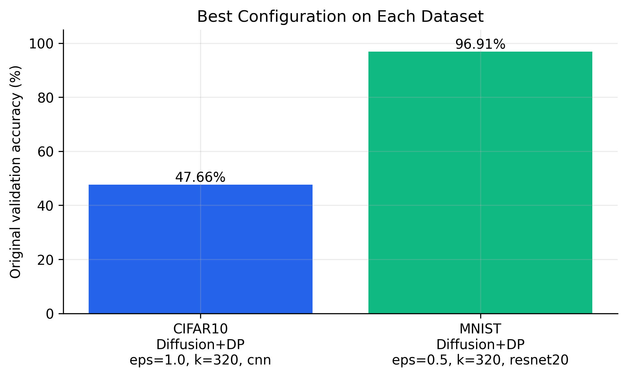
图 1 修正评估方式完整矩阵中的两个数据集最优结果
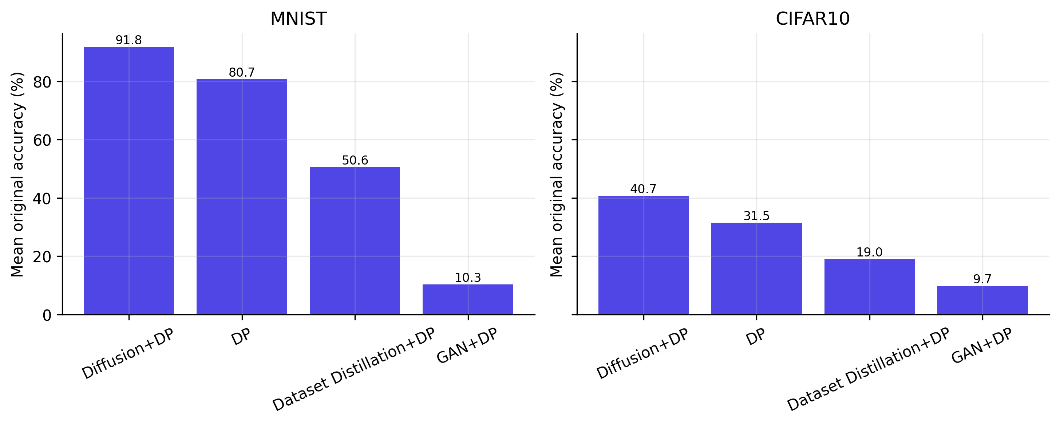
图 2 四类方法在两个数据集上的平均 original_acc
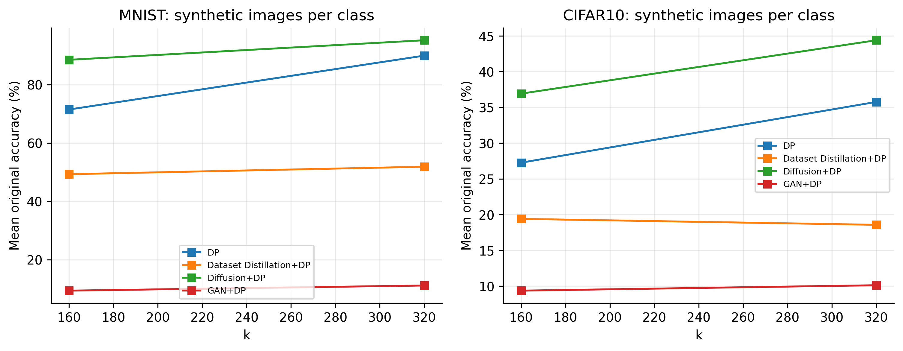
图 3 k 增大后 original_acc 的变化

7. 第四轮：只扩 Diffusion+DP
完整矩阵之后，下一步没有继续扩大所有方法，而是把计算量集中到 Diffusion+DP。CIFAR10 扩展到 epsilon=0.7/1.0/1.5/2.0、k=640/1000、训练 10 轮；MNIST 扩展到 epsilon=0.3/0.5/0.7、k=640、训练 10 轮。这样做是因为前面已经看到 Diffusion+DP 的上限最高，而 CIFAR10 对样本数最敏感。
数据集 | 方法 | epsilon | k | 分类器 | original_acc | synthetic_acc | 训练时间
MNIST | Diffusion+DP | 0.5 | 640 | ResNet20 | 98.72% | 98.91% | 137.93s
MNIST | Diffusion+DP | 0.7 | 640 | ResNet20 | 98.66% | 98.83% | 142.32s
MNIST | Diffusion+DP | 0.3 | 640 | ResNet20 | 98.61% | 98.36% | 140.45s
MNIST | Diffusion+DP | 0.7 | 640 | CNN | 97.91% | 97.58% | 22.79s
MNIST | Diffusion+DP | 0.5 | 640 | CNN | 97.83% | 97.89% | 23.08s
MNIST | Diffusion+DP | 0.3 | 640 | CNN | 97.72% | 97.89% | 24.36s
CIFAR10 | Diffusion+DP | 1.0 | 1000 | CNN | 61.40% | 66.55% | 36.47s
CIFAR10 | Diffusion+DP | 1.5 | 1000 | CNN | 61.12% | 66.15% | 37.25s
CIFAR10 | Diffusion+DP | 2.0 | 1000 | ResNet20 | 61.08% | 66.70% | 219.26s
CIFAR10 | Diffusion+DP | 1.0 | 1000 | ResNet20 | 60.73% | 66.55% | 213.05s
扩展实验的结果比较明显。对于 CIFAR10 数据集，模型在原始验证集上的准确率从 47.66% 提升到 61.40%，提升幅度较大，主要原因是合成样本数量从 320 张增加到了 1000 张。这说明对于 CIFAR10 这类图像更复杂的数据集，仅靠少量合成样本还不够，增加样本数量能够让模型看到更多变化，从而学到更多有用特征。对于 MNIST 数据集，准确率从 96.91% 提升到 98.72%。由于 MNIST 手写数字图像本身结构比较简单，类别特征也比较清晰，因此在增加合成样本数量和训练轮数后，模型已经能够达到比较稳定的高准确率。另外，在 CIFAR10 上，当合成样本数增加到 k=1000 时，CNN 的表现反而略高于部分 ResNet20 结果。这说明当前生成的合成数据质量还不够理想，虽然样本数量增加后效果明显提升，但这些合成数据还没有充分支撑更复杂的 ResNet20 模型发挥优势。换句话说，复杂模型并不一定天然更好，只有当数据质量和数据规模足够时，它的优势才更容易体现出来。
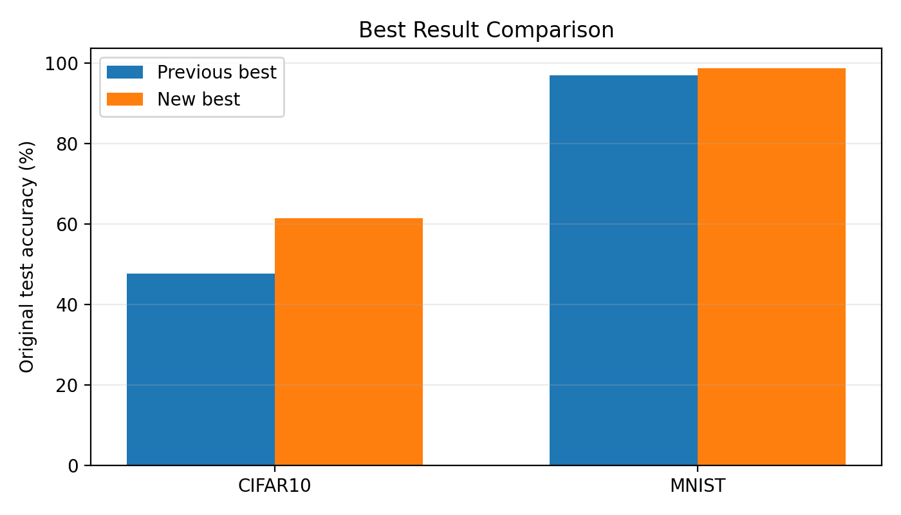
图4上一轮最优与最终扩展最优对比

8.最终重复实验结果
最终实验没有直接采用单次运行得到的最高结果，而是选取 CIFAR10 上表现最好的两个候选配置，以及 MNIST 上表现最好的一个候选配置，分别进行 3 个随机种子下的重复实验。这样可以降低单次训练随机性对结果的影响，使最终结论不再依赖某一次偶然较高的准确率，而是建立在多次实验平均表现较稳定的基础之上。
数据集 | 配置 | n | original_accmean±std | synthetic_accmean±std | 平均训练时间
CIFAR10 | epsilon=1.5,k=1000,CNN | 3 | 60.32%±1.44pp | 64.55%±0.84pp | 37.25s
CIFAR10 | epsilon=1.0,k=1000,CNN | 3 | 60.22%±1.46pp | 66.40%±2.28pp | 37.40s
MNIST | epsilon=0.5,k=640,ResNet20 | 3 | 98.54%±0.14pp | 98.88%±0.61pp | 137.76s
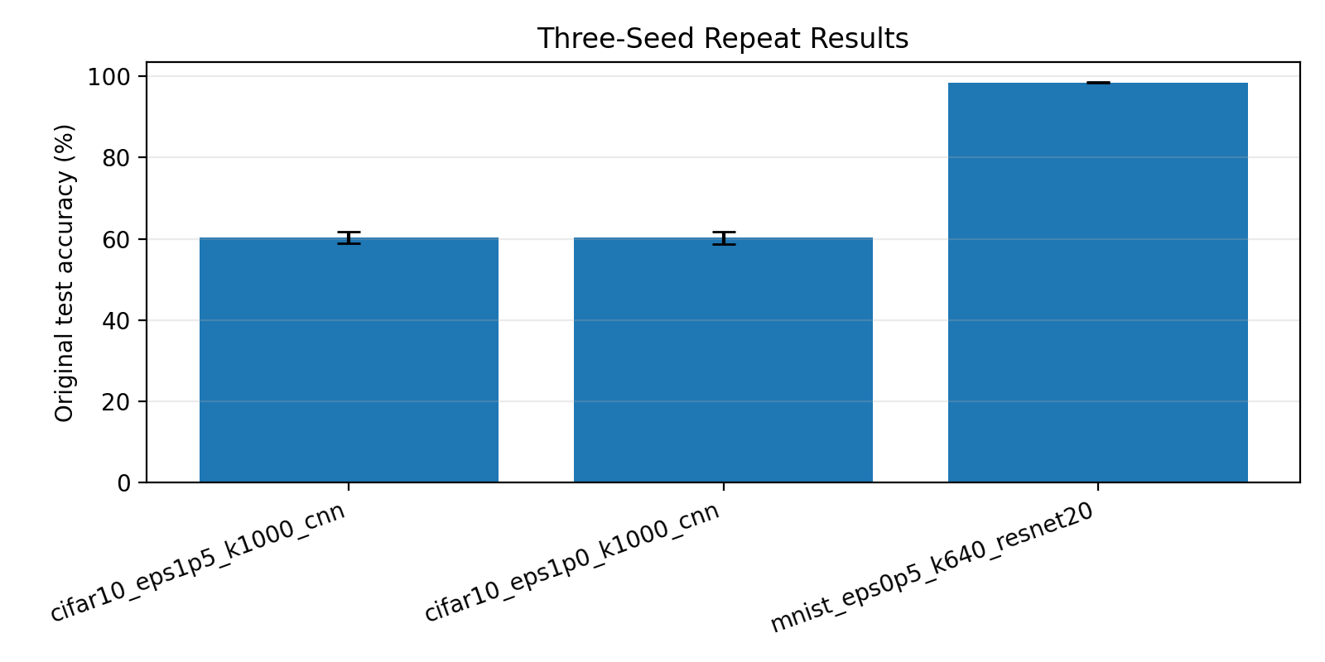
图5最终候选配置的3seeds均值与标准差
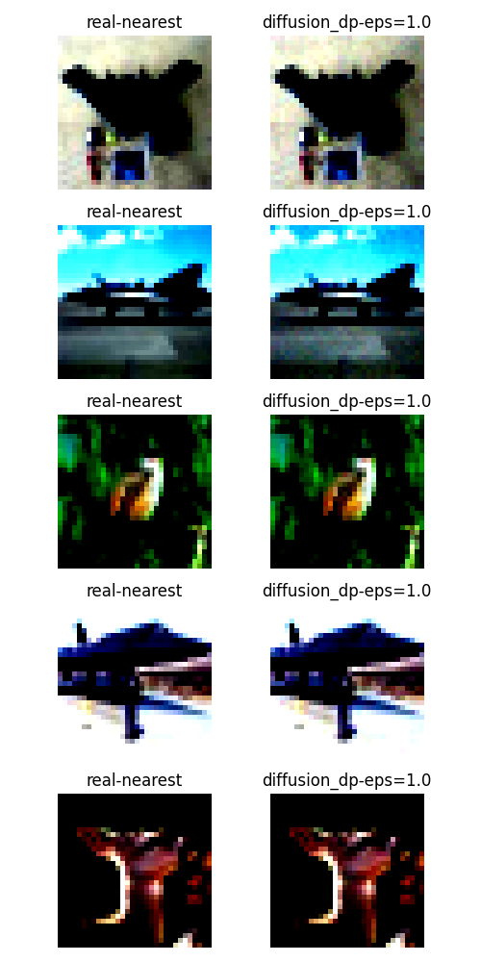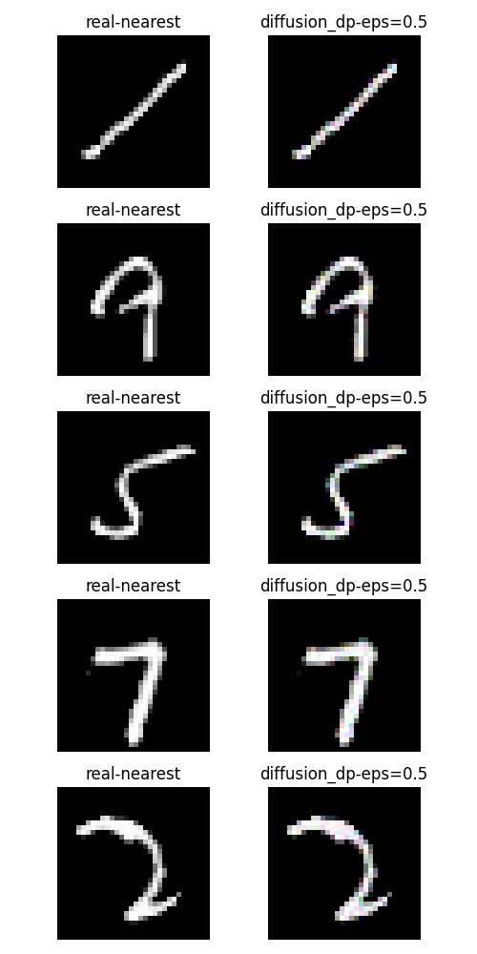
图6 CIFAR10最终单次最优配置的近邻真实图与合成图对比 图7 MNIST最终最优配置的近邻真实图与合成图对比

9.最终结论
最终结果显示，Diffusion+DP 是本组实验中最值得保留的主方法。在 MNIST 数据集上，当 $ϵ=0.5$、$k=640$、下游模型为 ResNet20 时，单次实验最高 original_acc 达到 98.72%；在 3 个随机种子下重复实验后，平均准确率为 98.54% ± 0.14 pp，波动幅度很小，说明该配置已经具有较好的稳定性。
在 CIFAR10 数据集上，Diffusion+DP 的提升幅度更加明显。上一轮实验中的最优结果仅为 47.66%，在进一步扩大合成样本数 $k$并调整隐私预算 $ϵ$后，单次最高 original_acc 提升至 61.40%。在重复实验中，$ϵ=1.5$、$k=1000$、CNN 配置下的平均准确率为 60.32% ± 1.44 pp；$ϵ=1.0$、$k=1000$、CNN 配置下的平均准确率为 60.22% ± 1.46 pp。两组结果差距很小，说明在当前实验条件下，CIFAR10 的主要瓶颈并不是 $ϵ$在 1.0 到 1.5 之间的细小变化，而更可能来自合成样本规模和合成样本质量。
从整个实验过程来看，改进路线较为清晰：首先通过完整实验矩阵初步确定不同方法的性能排序；随后修正 synthetic_acc 的评估方式，避免训练集记忆效应对结果判断造成干扰；最后将主要计算资源集中到表现较优的 Diffusion+DP 方法上，并优先扩大合成样本数量 $k$。经过上述优化，MNIST 数据集上的 original_acc 提升至 98% 以上，CIFAR10 数据集上的 original_acc 则从 47.66% 提升至 61.40%。
后续如果继续优化，CIFAR10 应作为主要改进对象，结果表明，当 $k$扩大到 1000 后，$ϵ=1.0$ 与 $ϵ=1.5$的性能差异已经不明显，后续提升更应关注合成样本质量和训练策略，而不是继续细调隐私预算。。而 MNIST 由于已经达到较高且稳定的准确率，可以作为相对成熟的结果保留，不再作为主要调参对象。
数据集 | 最终采用配置 | 单次最高original_acc | 3seedsoriginal_accmean±std | 主要提升来源
MNIST | Diffusion+DP,epsilon=0.5,k=640,ResNet20 | 98.72% | 98.54%±0.14pp | k扩大到640，ResNet20训练更充分
CIFAR10 | Diffusion+DP,epsilon=1.0/1.5,k=1000,CNN | 61.40% | 约60.2%-60.3%±1.4pp | k扩大到1000，epsilon收敛到1.0-1.5区间

